关于山东省高等教育自学考试准考证打印的说明

各位考生：
打印山东省高等教育自学考试准考证，请登录山东省教育招生考试院网站http://www.sdzk.cn 首页，点击“网上报名”

进入“网上报名”后，选择“山东省自学考试网上报名系统”
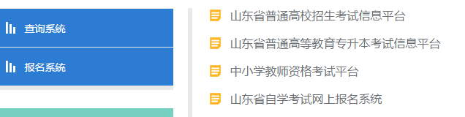
点击“准考证打印”即可。

